附件2
“活力在基层”团日竞赛系统使用说明

一、注册/登录
打开参赛会员登录网址：http://hlzjc.gdcyl.org/
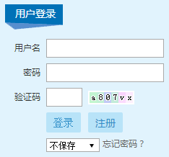
·注册：未注册的会员点击页面上的“注册”，打开注册页面填写帐户资料进行注册。
1.1阅读并同意协议
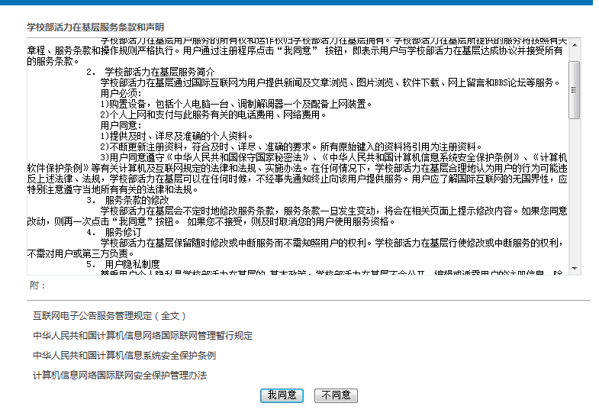
1.2填写注册资料，对带*号为必填项目，并认真填写相关信息。
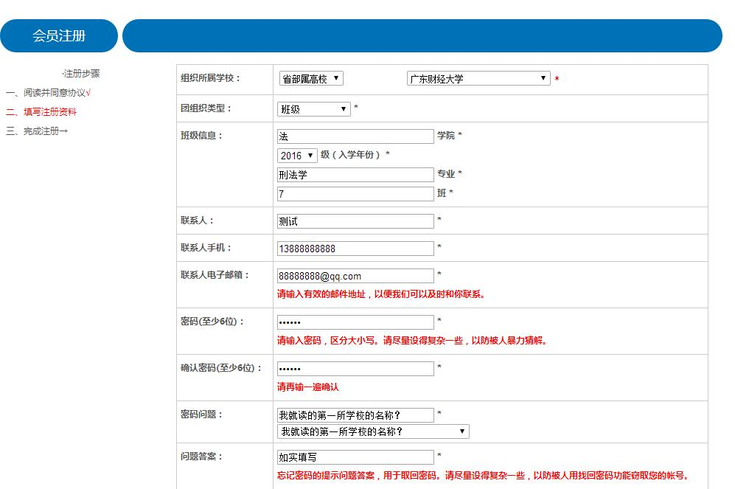
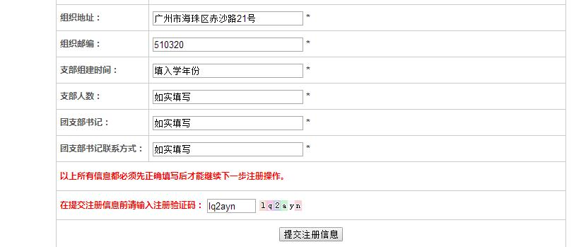

1.3注册成功，系统自动分配一个用户名，请记住好用户名。
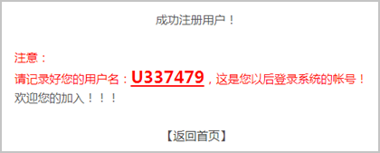
·登录：
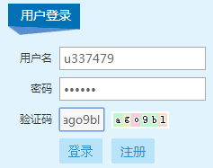
1.4依次输入用户名称、用户密码、验证码，然后“登录”。
1.5登录成功后进入会员中心：
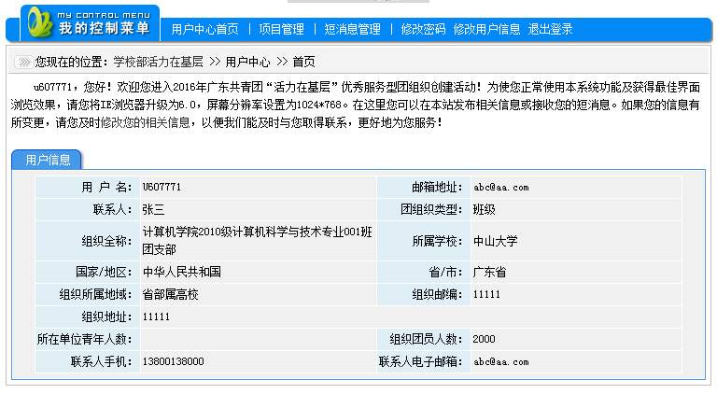
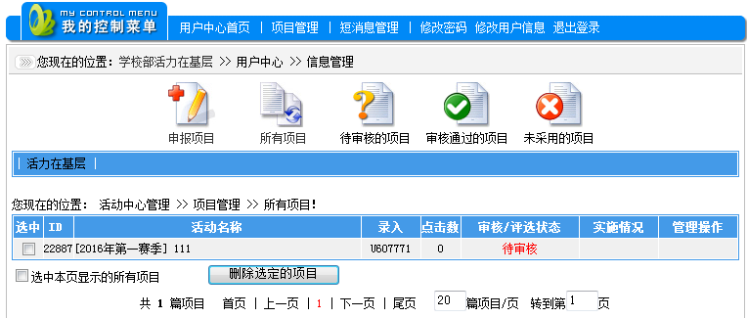
1.6见上图，在会员中心可以：查看自己申报项目、修改或者删除待审的项目、接收退稿和获奖等通知、项目搜索、站内短信管理、修改密码和个人资料。

二、添加项目
2.1点击的图标，进入项目录入界面：
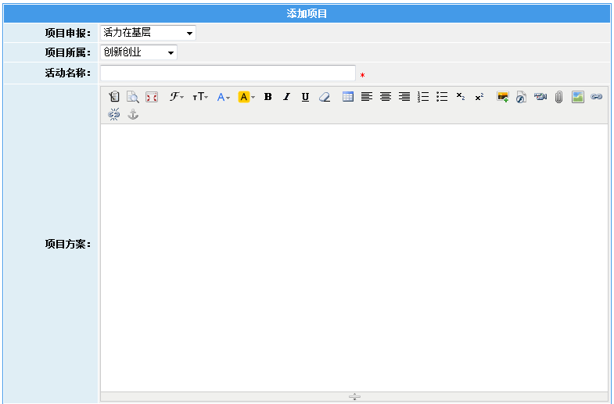
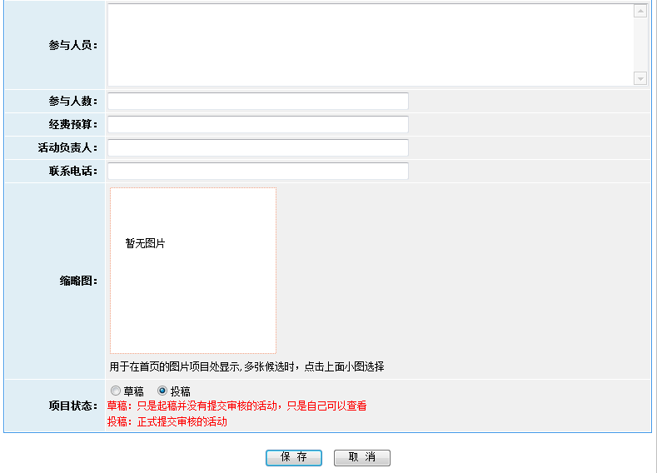
2.2依次录入：所属申报赛季、项目所属、活动名称、项目项目、参与人员、参与人数、经费预算(元)、活动负责人，联系电话，全部填写完毕检查完毕后点击“保存”提交项目。
注意：如果在项目目的意义里上传了图片，则“缩略图”上面会出现已经上传成功的图片地址，如上传多张图片，此处可点击某张图片缩略图作为索引页显示的预览小图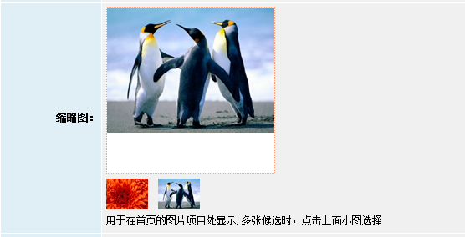

三、项目查看管理
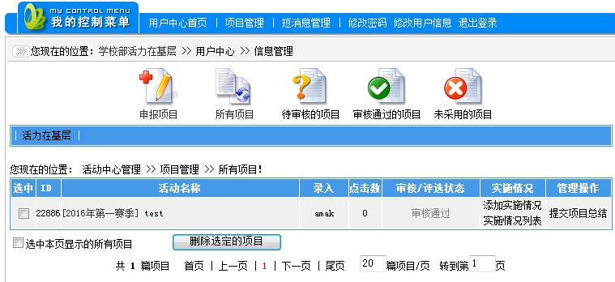
3.1会员中心首页会显示自己所有的项目，或者点击“项目管理”进入项目管理页面。
如上图，项目管理页面的顶部各个按钮功能如下：
·点击“所有项目”查看自己添加的所有状态的项目；
·“待审核的项目”查看等待学校团委审核的项目；
·“审核通过的项目”为已经通过学校团委审核的项目；
·“未被采用的项目”查看被管理员退稿的项目，此类项目需要重新填写完善。

3.2项目列表，前面的“[2016第一赛季]”为项目所在的栏目，点击可以查看此栏目的所有项目，栏目名称后面是项目标题，紧接着后面是“录入者”，“点击数”；
审核状态：待审核、退稿、校优、学校推荐、省优状态；
管理操作：修改、删除（当项目审核通过之后不能再进行修改和删除）、完善实施情况。
注意：当项目通过学校的审批之后，状态会出现“添加实施情况”的按钮和查看“实施情况列表”。一个活动，可以多次添加实施情况：
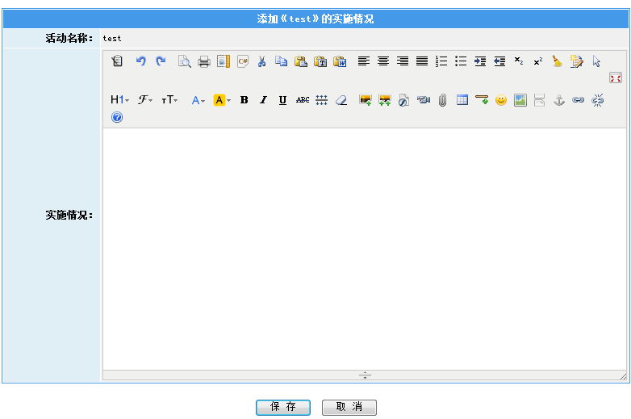

注意：当项目完成之后， 可以为项目填写“提交项目总结”：
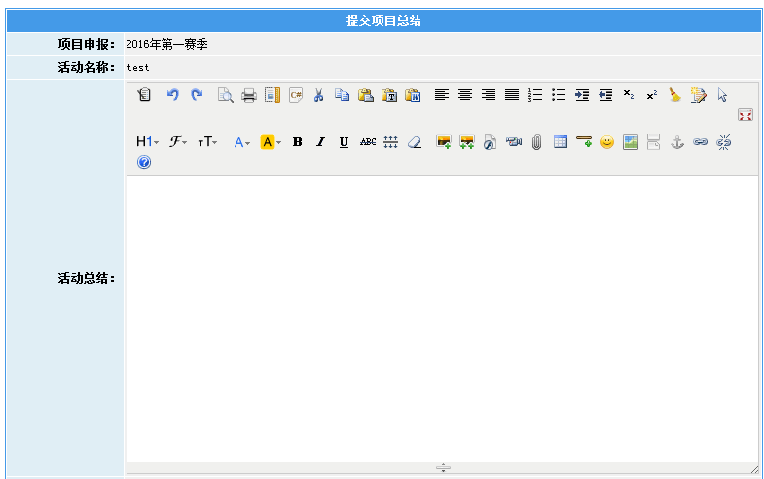
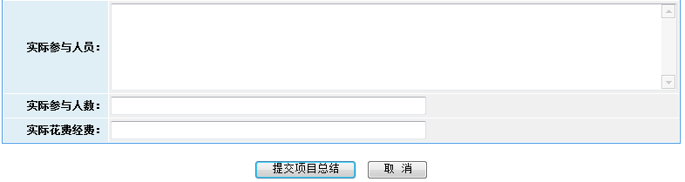
注意：当项目提交了总结之后，不能再对活动项目进行操作，包括添加实施情况。

五、用户管理
5.1修改密码
修改登录密码，依次输入现在的密码、新密码，然后输入多一次新密码确定，点击保存。
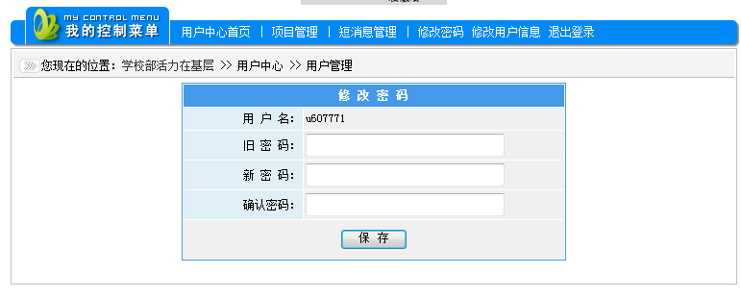
5.2修改信息
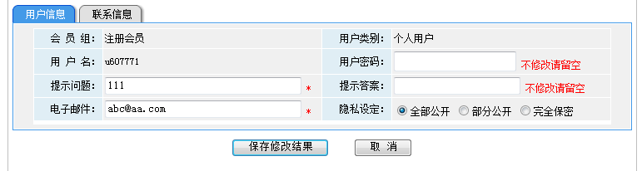
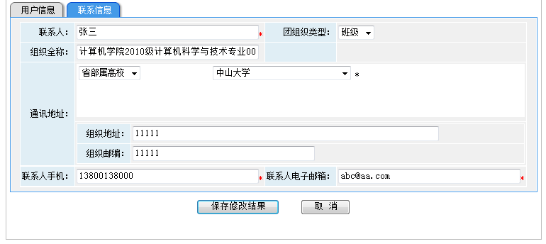
分别点击2个选项卡可修改用户信息、联系信息。
5.3退出
退出登录状态。

